**学习主题：民间歌舞**

1. **学习目标**

同学们，今天我们学习的主题是《民间歌舞》，这节课我们将学习演唱安徽民歌《凤阳花鼓》，能够用委婉、细腻的声音演唱歌曲，感受安徽民间歌舞的风格特点，能够用打击乐器为歌曲伴奏。

1. **学习活动**

活动1：聆听歌曲，感受歌曲的情绪，判断歌曲的伴奏乐器。

活动2：模仿敲击鼓和锣节奏。

活动3：学唱五小节旋律及歌词，掌握衬词的演唱方法。

活动4：完成立体节奏的练习。

活动5：跟琴学唱整首歌曲的旋律，复习切分音节奏，了解民族音乐“鱼咬尾”的创作手法。

活动6：巩固“一字多音”的演唱方法，了解民族五声调式的知识。

活动7：观看演唱视频，了解《凤阳花鼓》的过去和今天。

活动8：变化演唱形式，丰富伴奏乐器，再次演唱歌曲。

1. **学习资源**

**1.《凤阳花鼓》歌片**

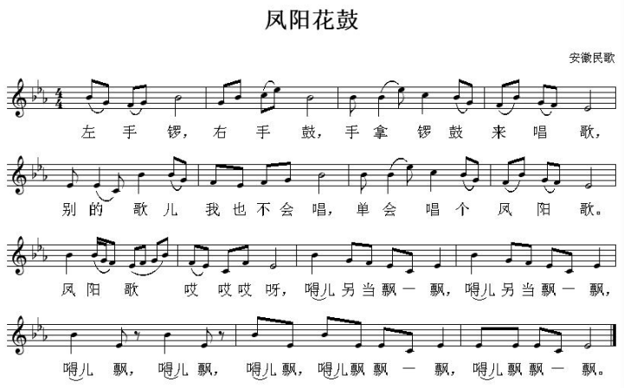

1. **《凤阳花鼓》的介绍**

歌曲为五声调式，C:\Users\GuLi\Desktop\44.png拍，一段体结构。全曲具有抒情叙事性，富有浓郁的民间歌舞风格，前十小节旋律优美抒情，后面的衬词诙谐风趣，增添了音乐的感染力和生活气息。花鼓是流传于安徽的一种民间歌舞曲，旧社会里，淮河流域的人民在统治阶级的剥削和连年的水患下，迫于生活，向外逃荒，沿街卖唱。凤阳花鼓就是当时卖唱者的歌曲。表演时手拿花鼓小锣，配以简单的动作，边唱边舞。